Menschen 1

alt |  | öreg
setzen | 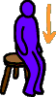 | leül
aufstehen |  | feláll
Bettler |  | koldus
dick |  | kövér
flüstern |  | sug, suttog
Freund |  | barát
Freundschaft |  | barátság
sich freuen |  | örül
Glühbirne |  | izzólámpa
lachen |  | nevet
lesen |  | olvas
müde |  | fáradt
hoch |  | magas
niedrig |  | alacsony
Optimist | 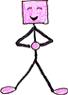 | optimista
Pessimist | 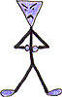 | pesszimista
Polizist | 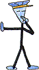 | rendőr
reden |  | beszél
schlank |  | sovány
schreien |  | kiabál
singen |  | énekel
Soldat | 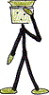 | katona
weinen |  | sír
Anm.: Der Druck des Dokumentes kann sich wegen der vielen Grafiken etwas verzögern

